Sportsko udruženje univerziteta u Beogradu
Studentska stonoteniska liga

Bilten
Sportski centar Master, Zemun, ul. Cvetna br. 4
Konačni plasman pojedinačnog i ekipnog dela takmičenja
datum 18.april 2021. godine

Plasman muškarci pojedinačno
- mesto – Ognjen Stošić (Matematički fakultet)
- mesto – Petar Stojanović (Elektrotehnički fakultet)
- mesto – Marko Petrović (Mašinski fakultet)
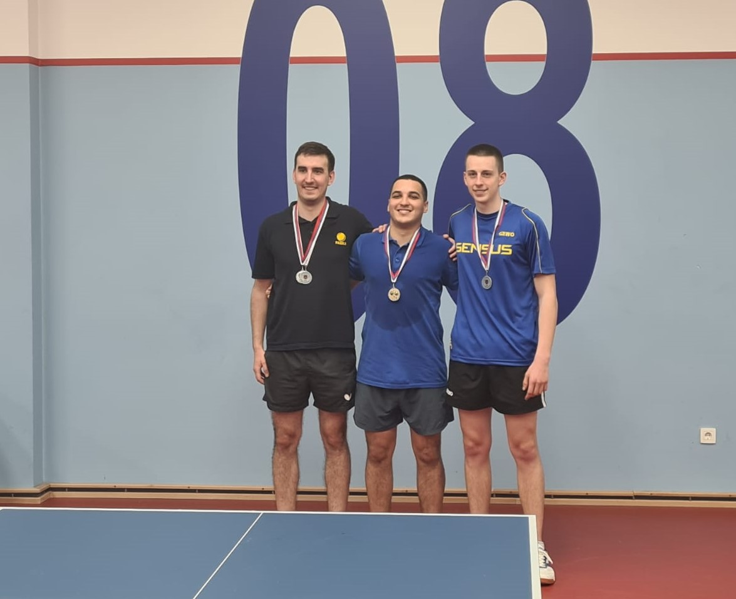

Plasman žene pojedinačno
- mesto – Nataša Loner (Fakultet za sport i fizičko vaspitanje)
- mesto – Milica Nikolić (Farmaceutski fakultet)
- mesto – Olivera Mirković (Farmaceutski fakultet)
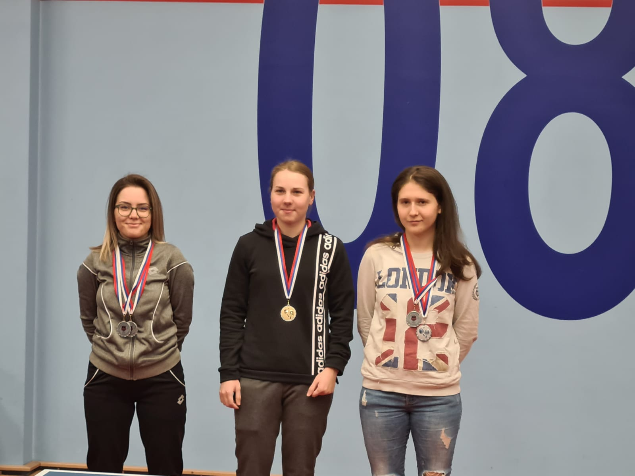

Plasman muškarci ekipno
- mesto – Matematički fakultet
- mesto – Elektrotehnički fakultet 1
- mesto – Mašinski fakultet
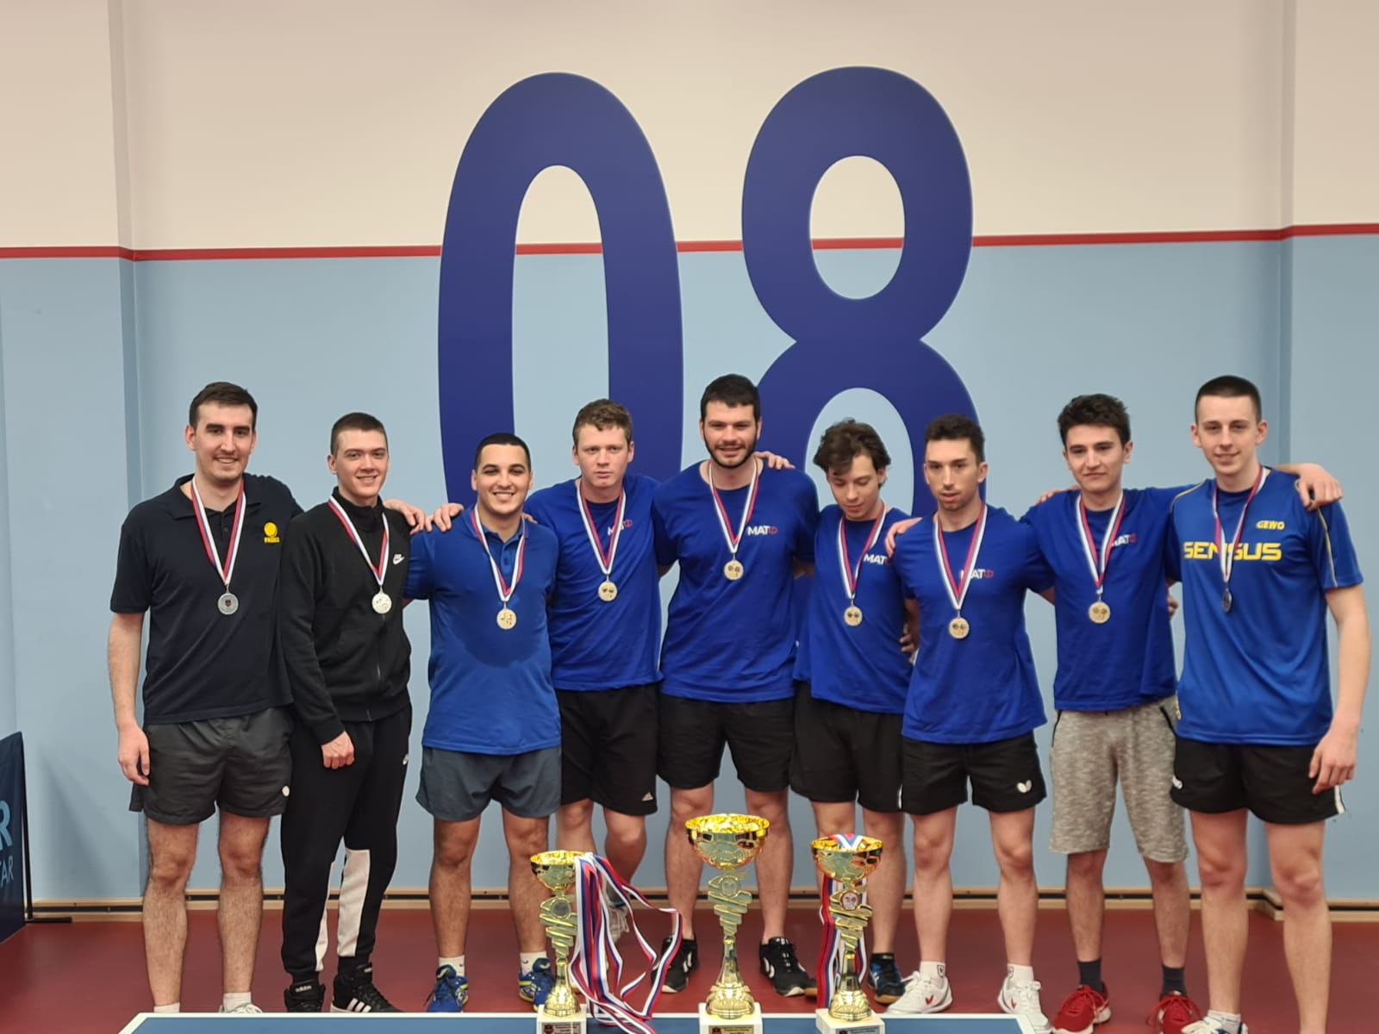

Plasman žene ekipno
- mesto – Fakultet za sport i fizičko vaspitanje
- mesto – Farmaceutski fakultet
- mesto – Elektrotehnički fakultet
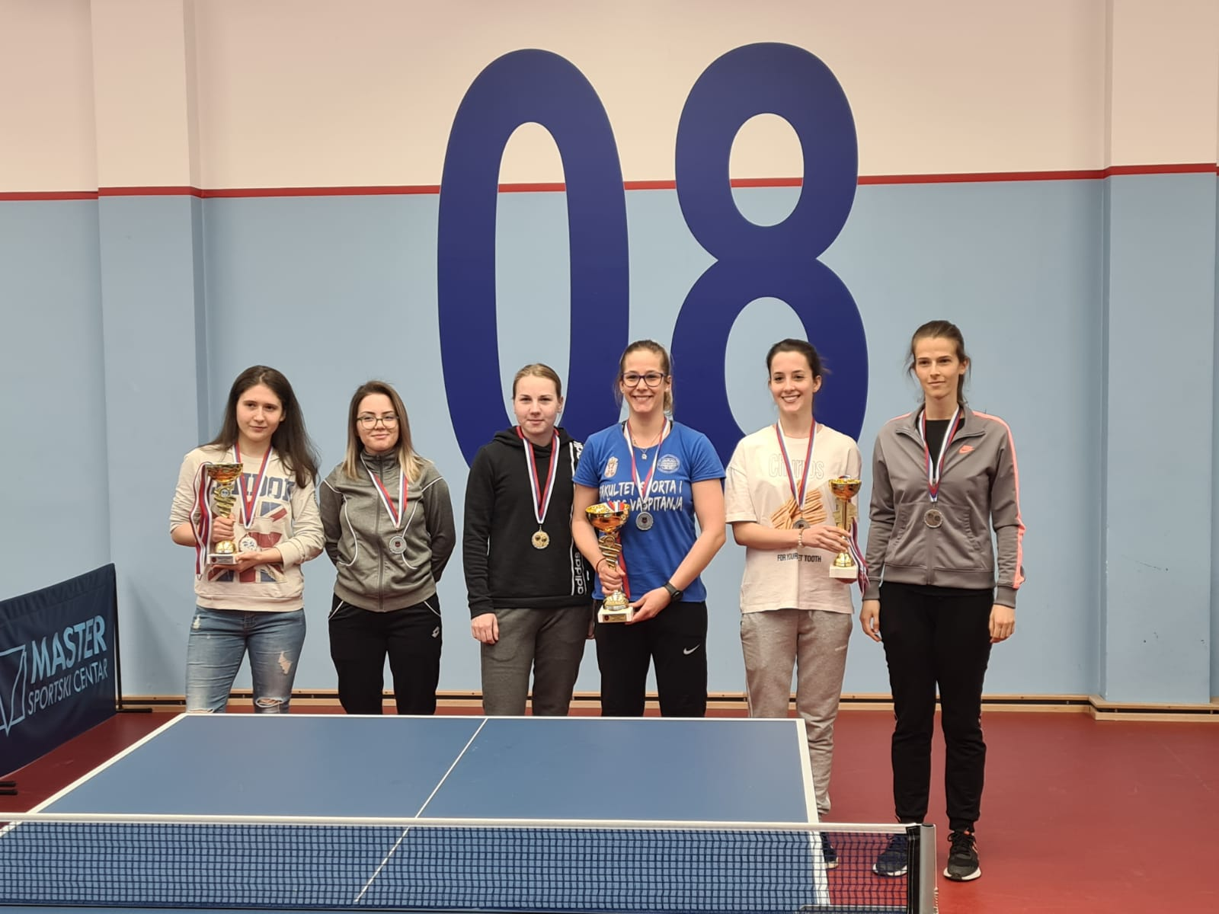

Vidimo se sledeće sezone! 